**PLAN UPRAVLJANJA POMORSKIM DOBROM NA PODRUČJU GRADA PULA-POLA ZA RAZDOBLJE 2024.-2028. GODINE**

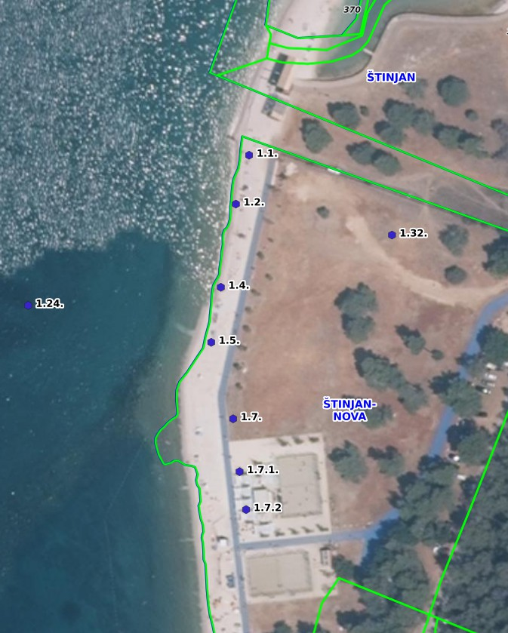

20 m



1. Puntižela/ A) Hidrobaza

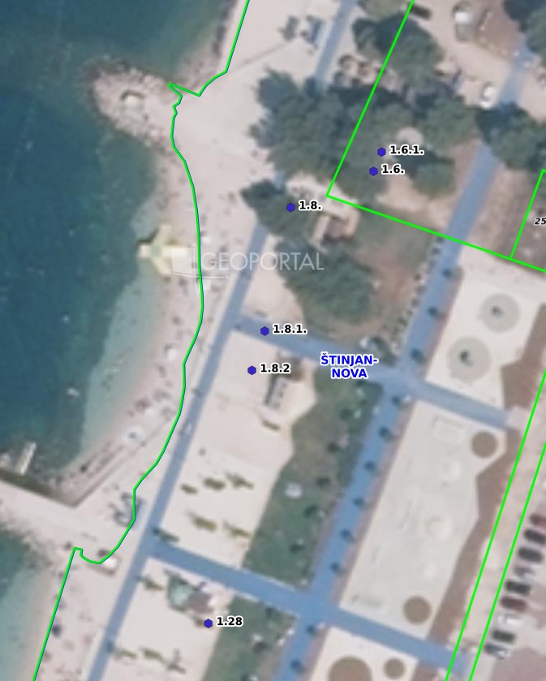

10 m



1. Puntižela/ A) Hidrobaza

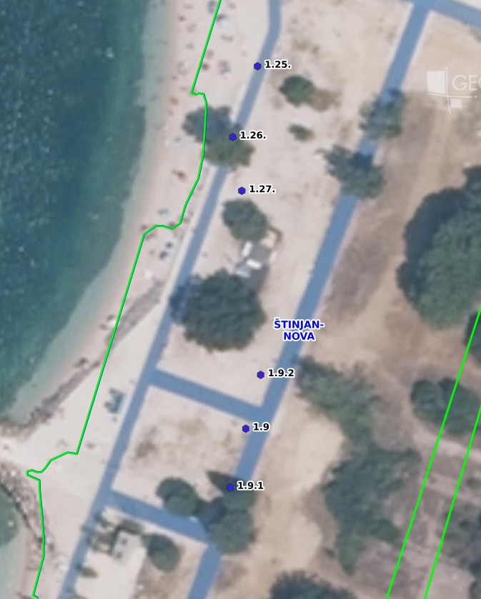

10 m



1. Puntižela/ A) Hidrobaza

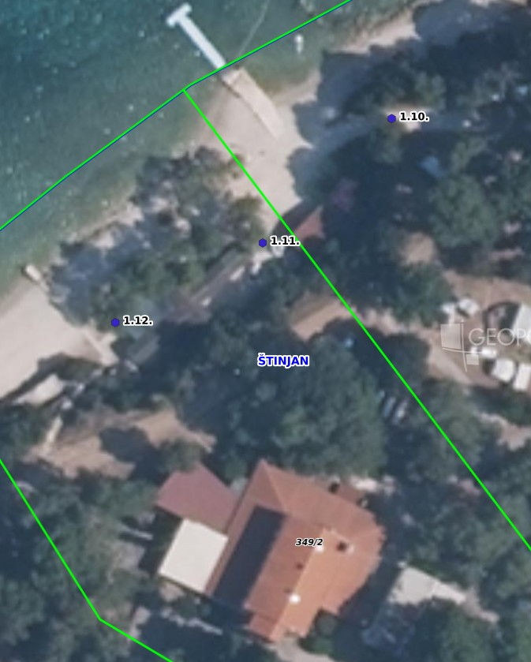

10 m



1. Puntižela/ B) Puntižela- Autokamp

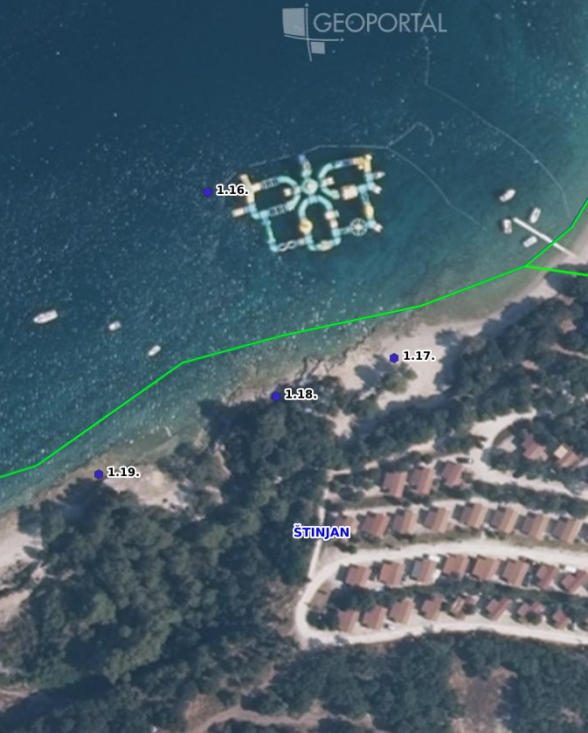

20 m



1. Puntižela/ B) Puntižela- Autokamp

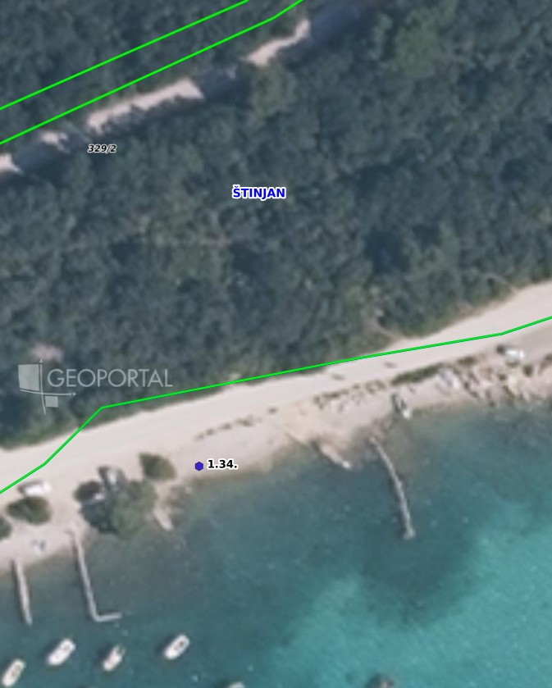

10 m



Puntižela/ C) Štinjan

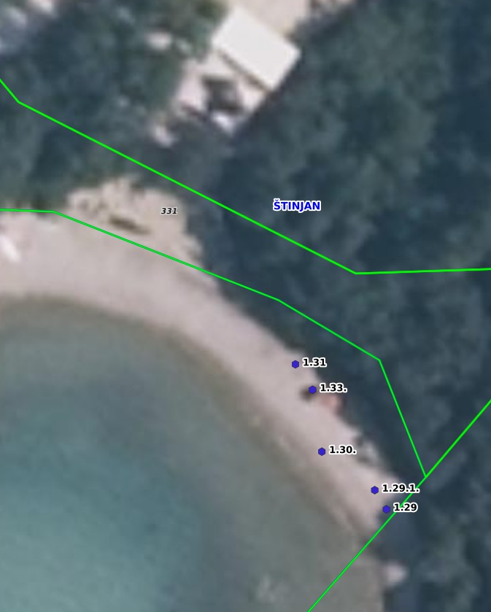

5 m



1. Puntižela/ C) Štinjan

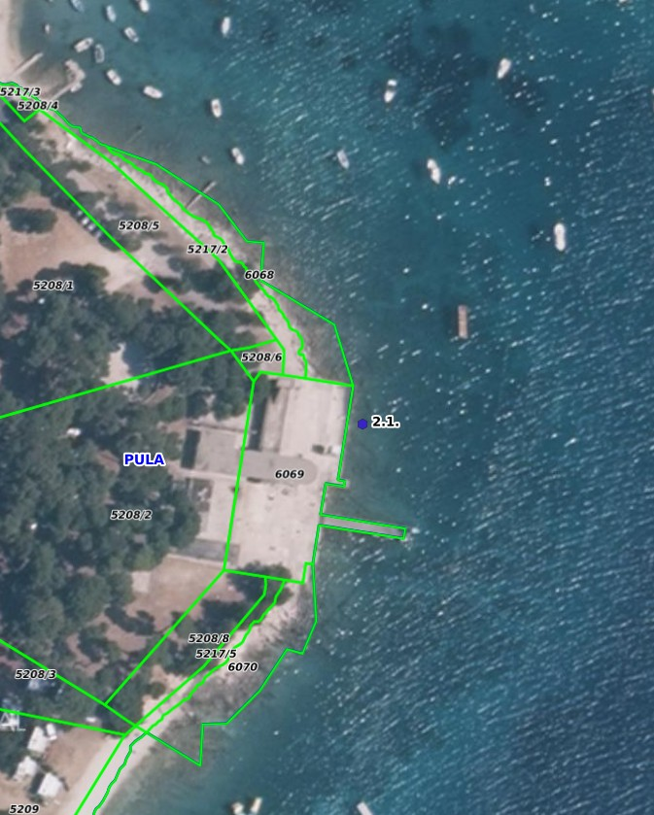

20 m



2. Kupalište Stoja

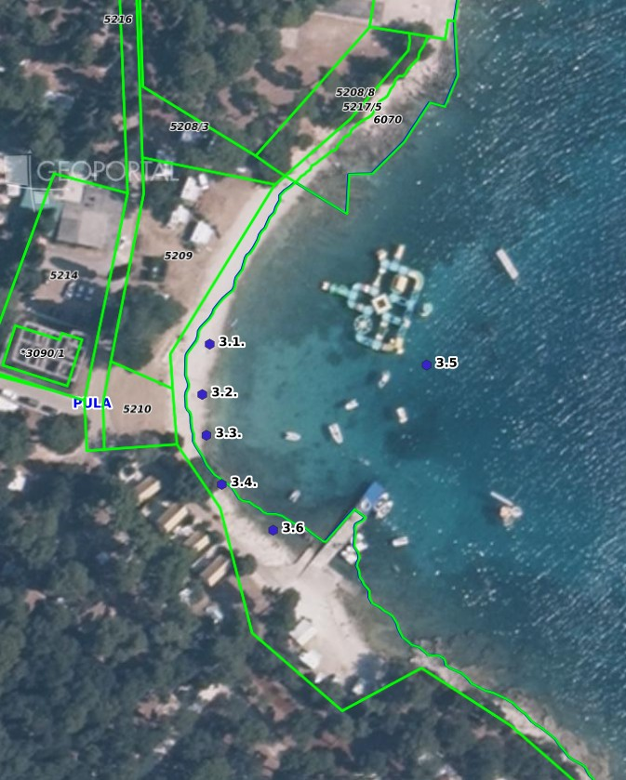

20 m



3. Autokamp Stoja

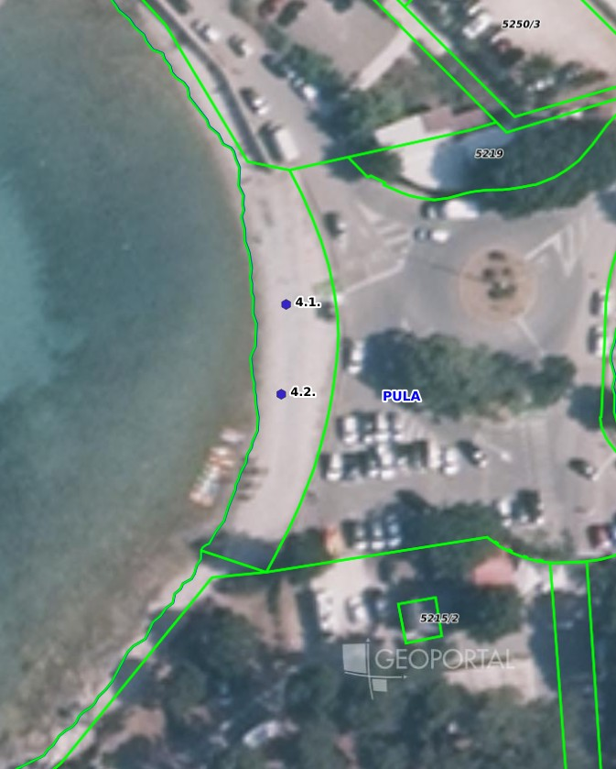

10 m



4. Uvala Valovine

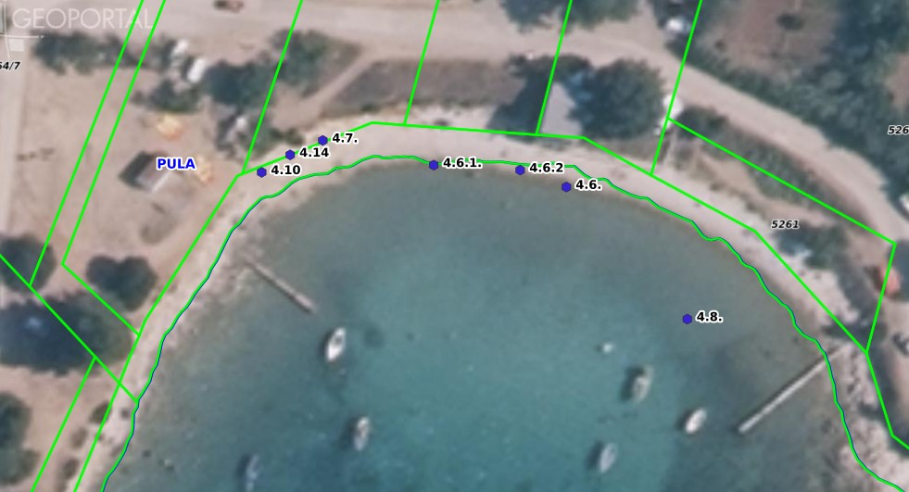

10 m



4. Uvala Valovine

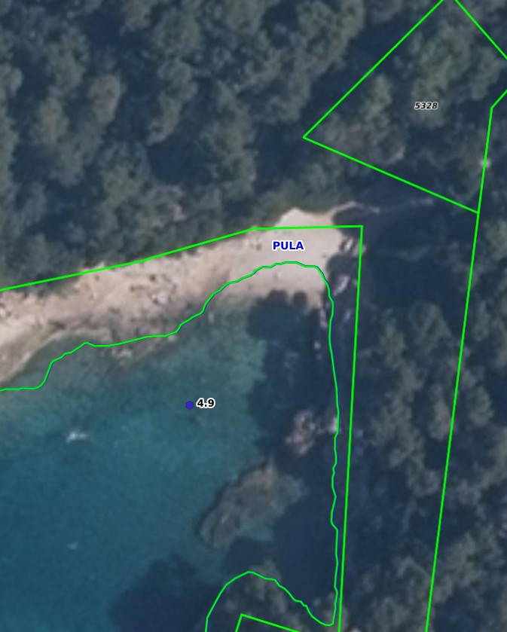

10 m



4. Uvala Valovine

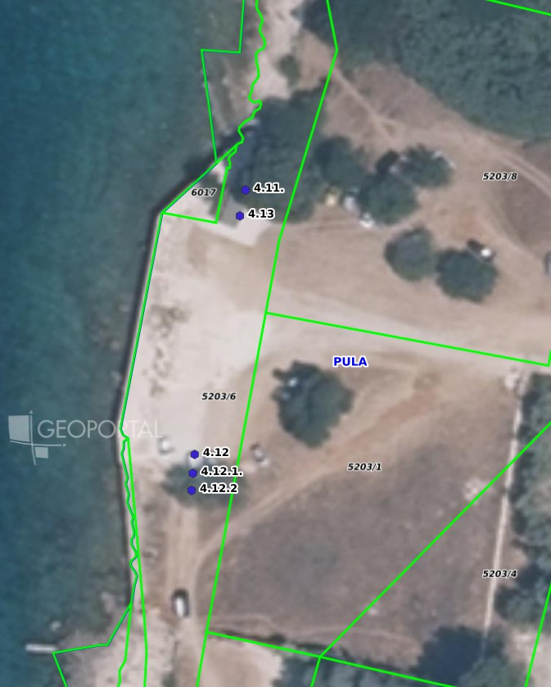

10 m



4. Stara klaonica

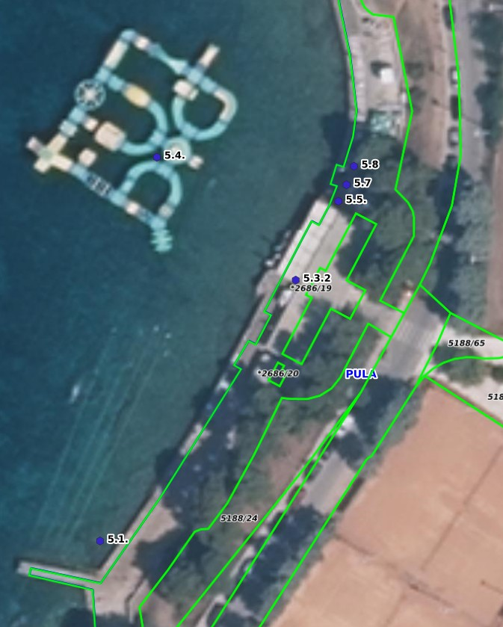

10 m



5. Kupalište Valkane

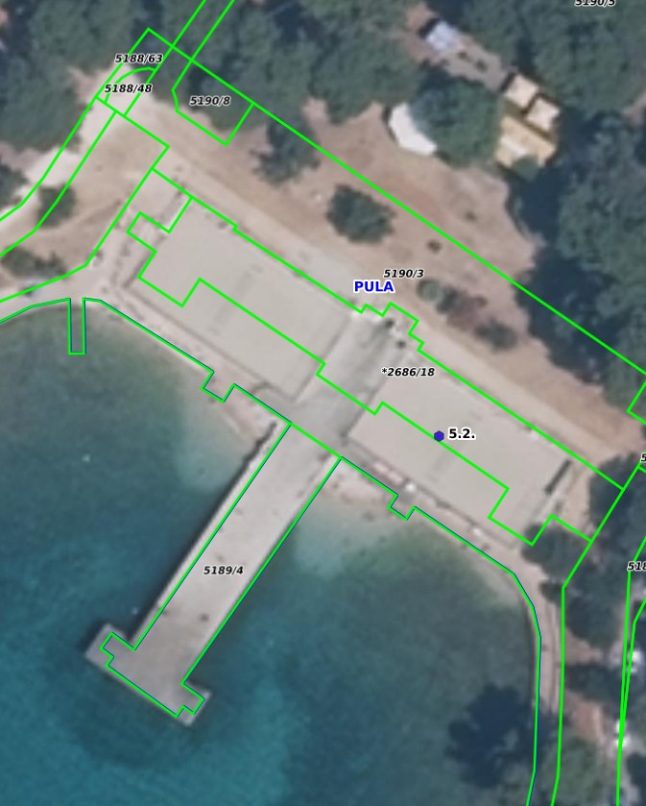

10 m



5. Kupalište Valkane

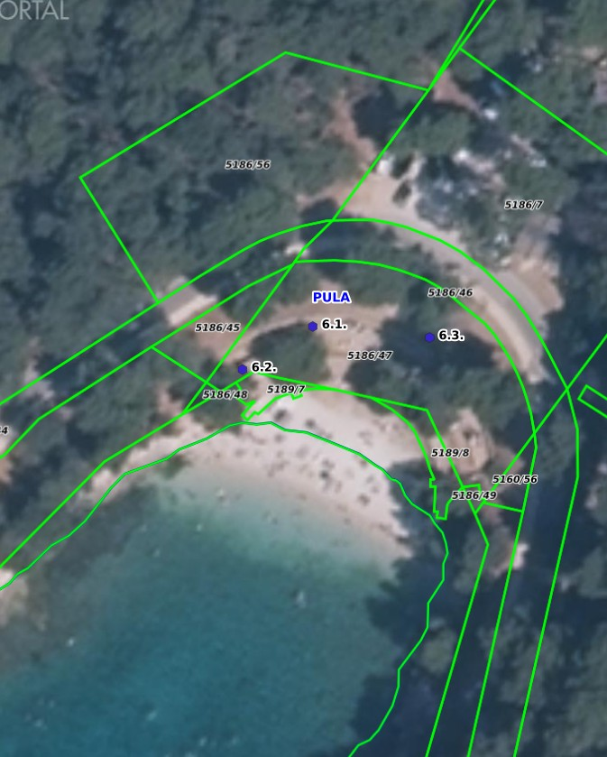

10 m



6. Uvala Gortan

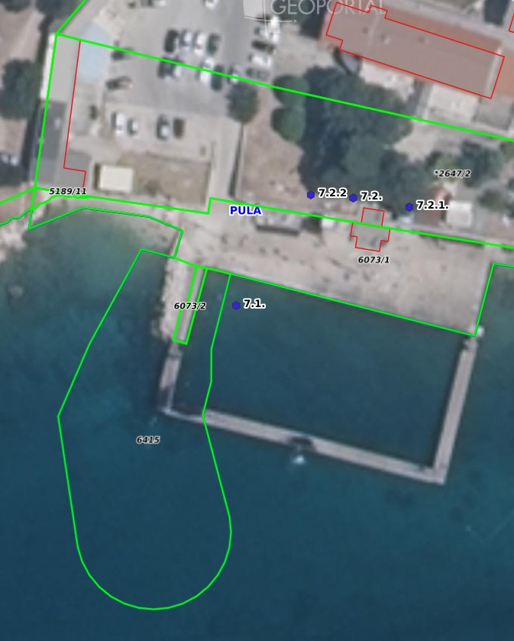

10 m

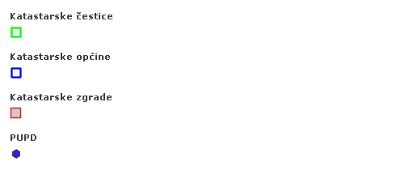

7. Uvala Valsaline

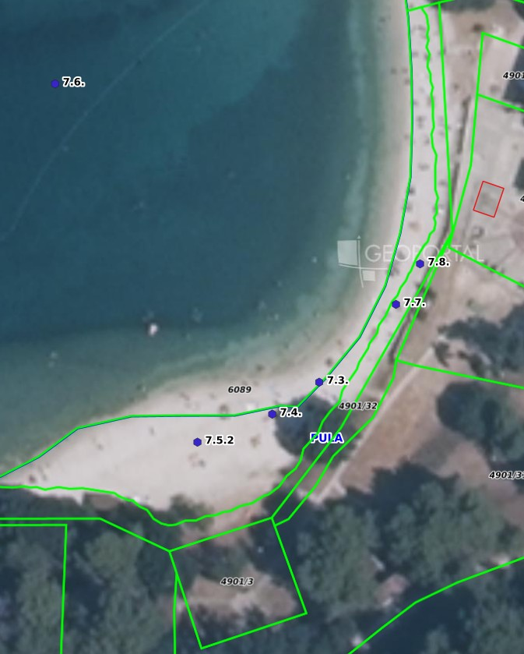

10 m



7. Uvala Valsaline

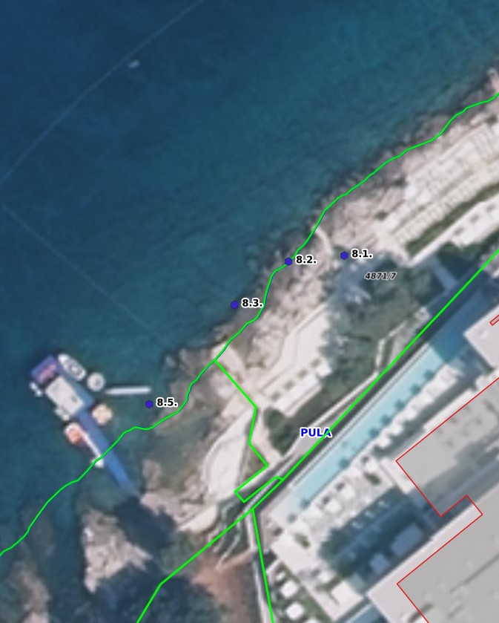

10 m



8. Hotel Brioni

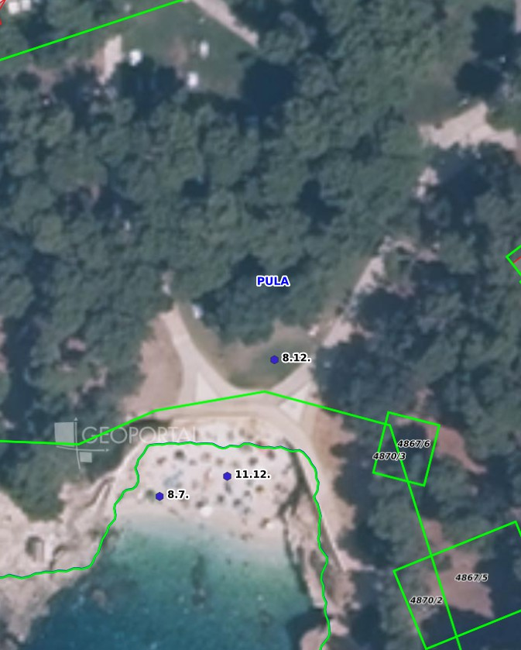

10 m



8 Verudela- Havajska

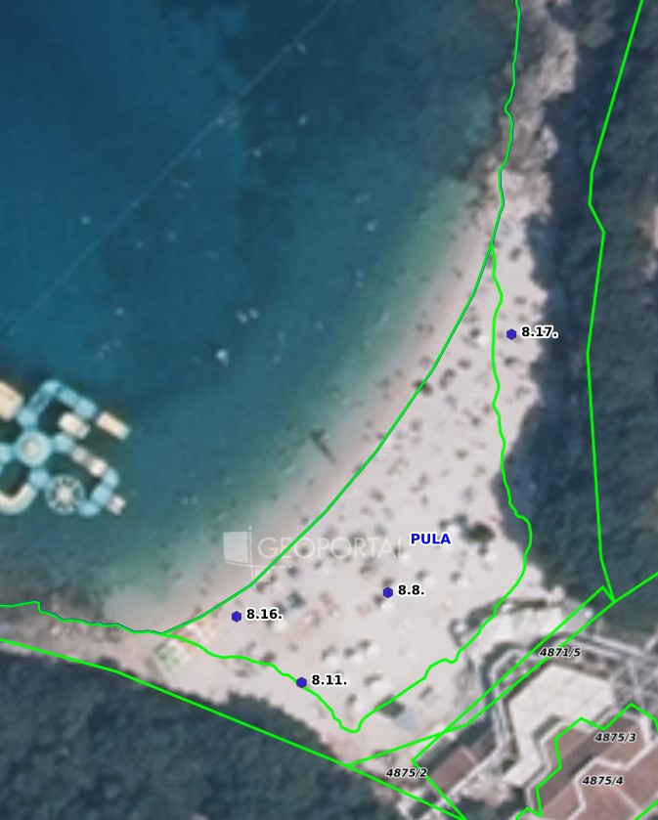

10 m



8. Verudela- Ambrela

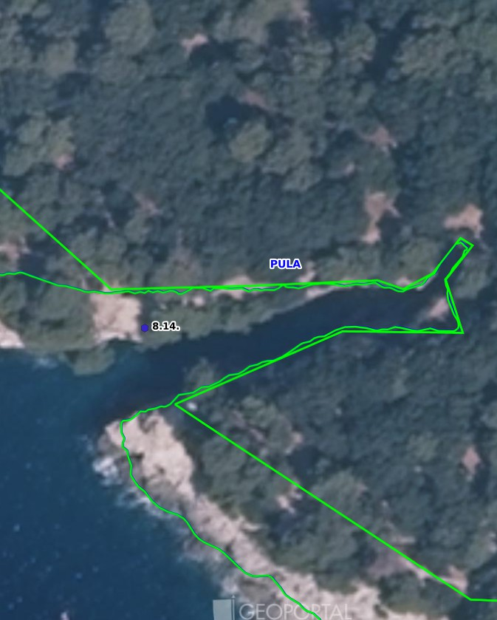

10 m



8. Verudela- Sveta Stijena

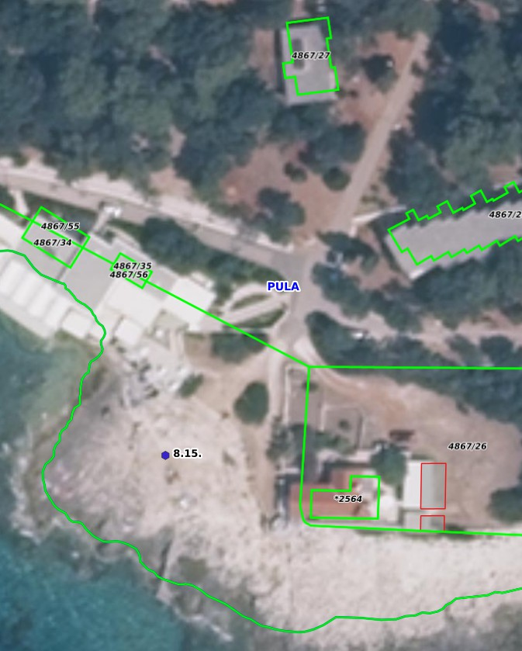

10 m



8. Verudela- Svjetionik

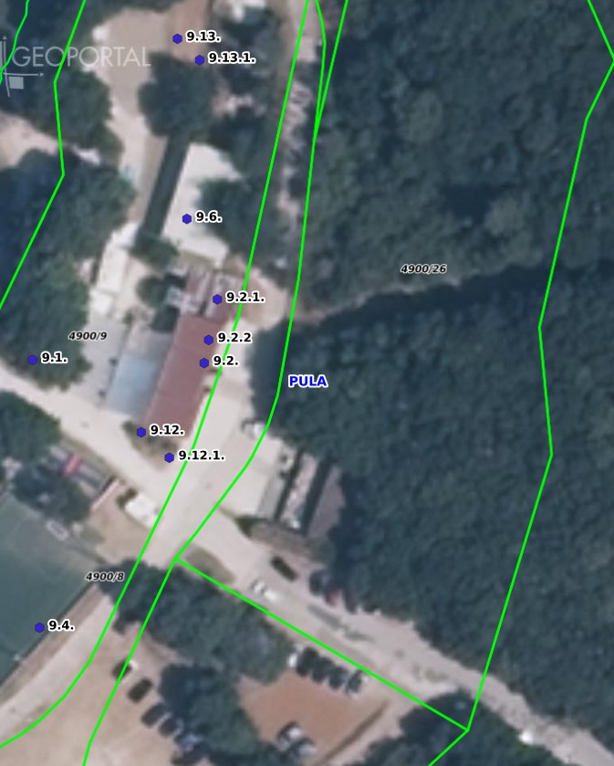

10 m



9. Saccorgiana

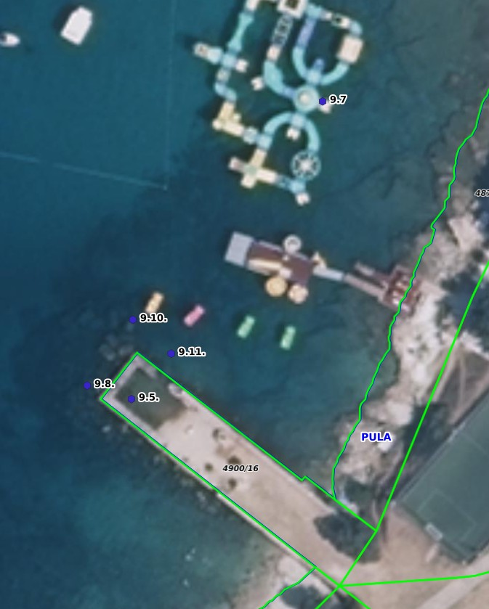

10 m



9. Saccorgiana

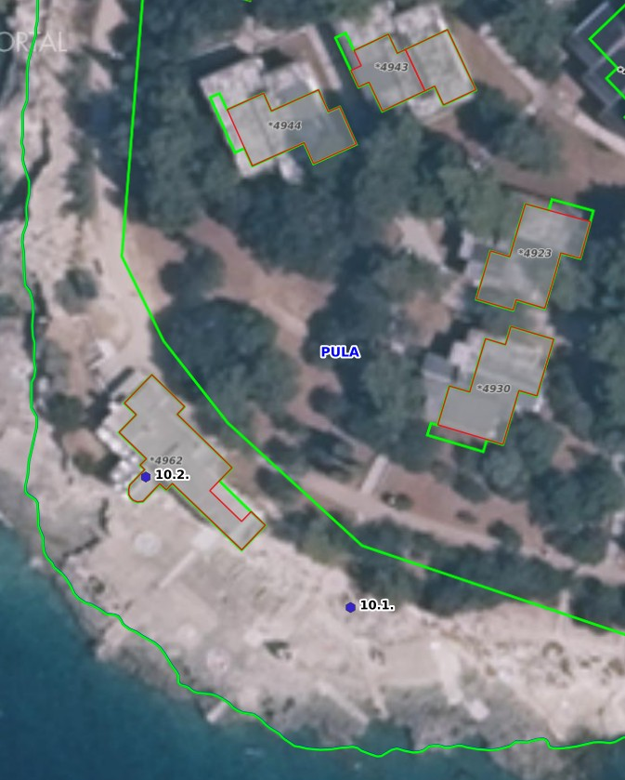

10 m



10. Tamaris- Splendid

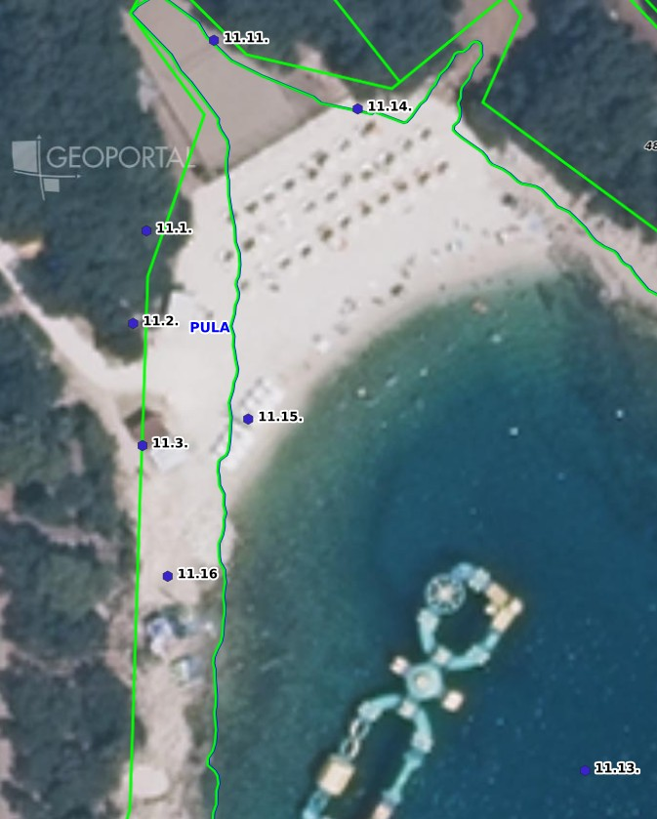

10 m



11. Punta Verudela

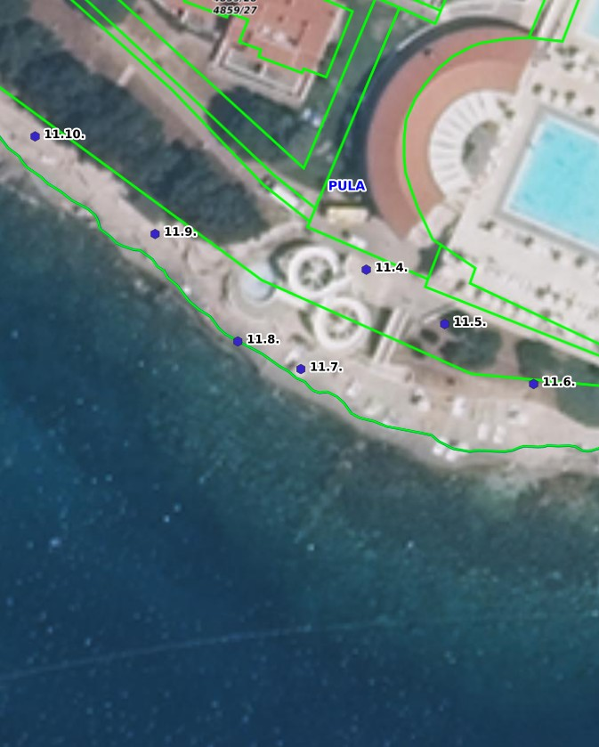

10 m



11. Punta Verudela

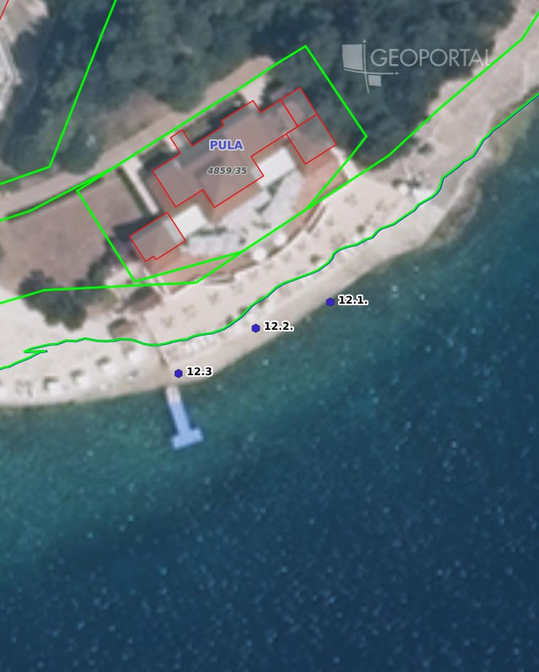

10 m



12. Verudela- Hotel Histria